María Magdalena

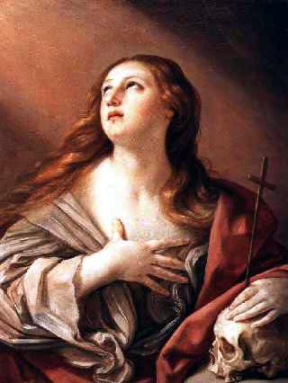

Un famoso pintor de Paris recibió el encargo de pintar un crucifijo expresivo y vivo. Diseñó el plan de la obra, contrató a una joven prostituta para que, a medio vestir, representara a la Magandela y que dirigiera miradas llorosas y desgarradas al mendigo que había contratado para aparecer colgado en la cruz.

La jovene, preguntó al pintor el primer dia
- “ ¿Y por que le crucifiran a este hombre?
- “Por nuestros pecados, respondio el pintor. Por los tuyos y por los mios

En la horas que debio estar expuesta ante el pintor y al ver los gestos que hacía el pintor que, por cierto, también los reproducía con vivacidad, la muchacha pensó en lo tremendo que debía haber sido el sufrimiento del crucificado.

La pobre muchacha siguió preguntando con los ojos muy abiertos:
“¿Por qué pecados fue crucificado? ¿Por los mios también?”
“Mira jovencita. Lee el texto del evangelio y así pondrás una cara más dolorida y menos sorprendida, que es lo que yo necesito”.
“Oiga pintor. Si Vd hace tiempo que sabía que había muerto por Vd. Seguramente que Vd le quiere mucho.

El pintor quedo en sielncio mostrando un poco de vergürenza. Era bastante indiferente a lo religioso y aquellas preguntas le resultaban incómodas
“Deja ya de preguntar. Pon cara triste y guarda silencio que no puedo concentrarme en el trabajo”
En los dos o tres dias en que estuvo la modelo haciendo de Magdalena, algo le fue penetrando en el corazón.

Al fin se despidieron por haber terminado la parte del cuadro en que ella había aparecido. Al marchar le dijo al pintor
Gracias, señor, por haberme contratado. No sabía que Jesús murió por mí también. Yo no puedo volver a ese oficio que tenía porque no es lo que quiere ese Jesús bueno que ha muerto por mí. Me vuelvo para mi pueblo a trabajar en el campo.

Una lágrima surco la mejilla del pintor .
“Vete muchacha. Yo también me siento averzogonzado de no haber querido más a este hombre maravilloso que murio por nosotros dos y por todos los habitantes de la tierra.

